Приветствую вас на своем блоге!
Прочитав этот пост, вы узнаете, как воспроизвести видео с YouTube с определенной секунды. Это может пригодится, если вы хотите кому то отправить какой нибудь клип, но так, чтобы получатель начал смотреть видео только с нужного момента и не терял время на просмотр не интересного сюжета.
Или вы хотите у себя на блоге выложит клип, но так, чтобы пользователи начали его смотреть только с нужного момента.

Как воспроизвести видео YouTube с определенной секунды на блоге.
Как вставить видео с YouTube на сайт, я уже рассказывал, теперь объясню, как сделать так, чтобы это видео запускалось только с того момента, который нужен вам.
И так, заходите на сервис YouTube, открываете видео клип, который вы хотите вставить себе на сайт.
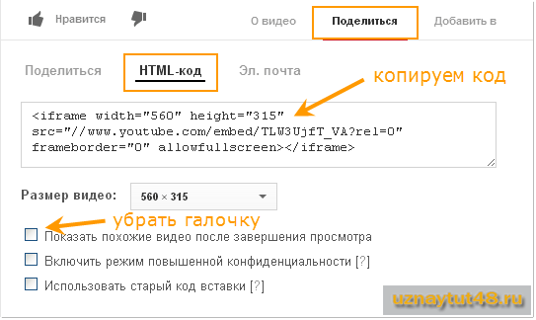
Нажимаете на ссылку “Поделится”, затем “HTML-код”.
Если вы хотите, чтобы похожие видео не отображались после просмотра, то уберите галочку с соответствующего пункта. Если нет, то оставляем все как есть.
Теперь можете этот код сразу скопировать и редактировать уже на блоге, а можете сначала его отредактировать, а затем скопировать и вставить к себе на блог.
Редактирование кода заключается в добавлении в него фрагмента кода, который отвечает за время начала воспроизведения клипа.
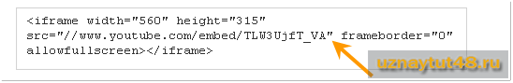
Добавить этот фрагмент кода нужно после названия ролика и перед кавычками.
Если вам не нужен показ похожих видео, то код ?rel=0 оставляем, если показ похожих видео нужен, этот код удаляем и вместо него пишем другой, например:
?&start=155
где 155, это секунда с которой начнется воспроизведение видео.
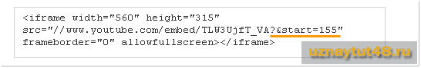
Выставляйте вместо 155 любое свое время, например если у вас время на клипе показано 1 минута 45 секунд, то выставляете ?&start=105.
Для того, чтобы отключить показ похожих видео и запустить его с определенной секунды, нужно написать такой код:
?rel=0&start=155
В результате должен получиться такой код:
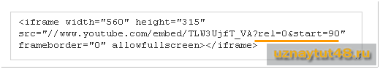
После этого, вы можете вставить этот код к себе на блог.

